SEMINAR UPAYA PENCEGAHAN PENYAKIT TUBERKULOSIS DALAM RANGKA MEMPERINGATI HARI TUBERKULOSIS SE DUNIA

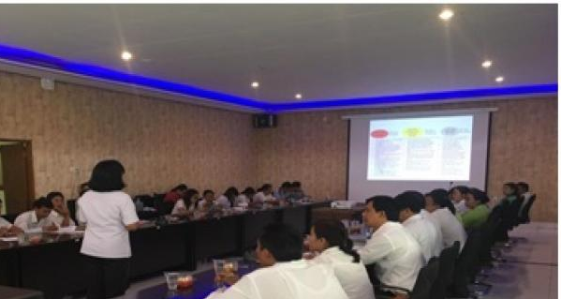

Yogyakarta, 25 Maret 2024 - Kepala Bidang Pencegahan Pengendalian Penyakit dan Pengelolaan Data dan Sistem Informasi Kesehatan Dinas Kesehatan kota Yogyakarta, dr. Lana Unwanah , mengajak semua pihak untuk bersama-sama melakukan pencegahan dan pengendalian Tuberkulosis. Hal itu diungkapkannya saat membuka seminar kesehatan memperingati Hari Tuberkulosis se Dunia di balai kota Yogyakarta, minggu (24/03/2024)
Dikatakannya bahwa tema Hari Tuberkulosis Sedunia tahun ini yaitu “Investasi Untuk Eliminasi TBC, Selamatkan Bangsa” pada dasarnya bertujuan meningkatkan kesadaran dan kepedulian seluruh masyarakat terhadap Tuberkulosis, dengan begitu diharapkan tercapainya penurunan penderita Tuberkulosis di kota Yogjakarta .Kegiatan seminar ini didasari oleh kekhawatirannya terkait jumlah penderita Tuberkulosis di kota Yogyakarta yang meningkat pada 2 tahun terakhir.
Beliau menekankan perlunya meningkatkan pengetahuan masyarakat agar peduli untuk menjaga kesehatan diri dan keluarga dari Tuberkulosis, menghilangkan stigma dan diskriminasi terhadap penderita Tuberkulosis serta meningkatkan komitmen pemerintah dalam pencegahan dan pengendalian Tuberkulosis serta membuka akses dalam pelayanan pengobatan Tuberkulosis bagi masyarakat.
Adapun narasumber dalam seminar aksi peduli Tuberkulosis ini dr.Munawar Gani, SpP seorang dokter spesialis paru di RSUP Dr Sardjito Yogyakarta yang menjelaskan bagaimana kerja vaksin BCG. Acara yang diikuti oleh 75 orang dokter dan bidan yang bekerja di Rumah Sakit, Puskesmas, juga mahasiswa kedokteran dan kebidanan itu ditutup dengan pembagian door prize.

Info Kontak
Dea Arta Mevia
Universitas Ahmad Dahlan
081271993930
2300029200@webmail.uad.ac.id

